Индикатор для аккумуляторной батареи.

*Автор - Tro-Sha.*

Тем, кто не хочет выпускать из рук руль "копейки", "пятерки", "УАЗика" или "Москвича" и не имеет на приборной панели бортового вольтметра, предлагаю конструкцию выходного дня:

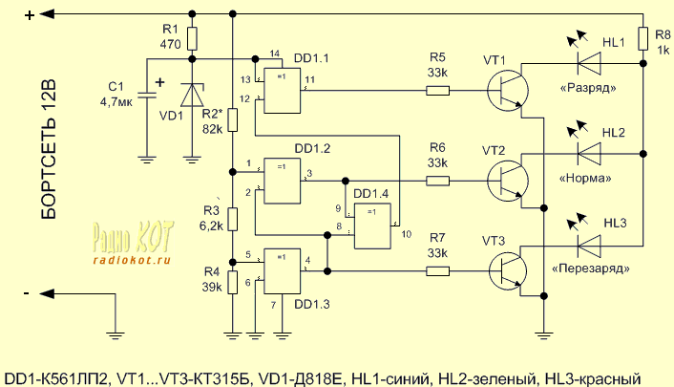

В схеме используются пороговые свойства элементов КМОП логики("Радио" №5-1992). DD1.2 и DD1.3- компараторы. Настройка- подаем на индикатор +14В от блока питания и подбором R2 добиваемся зажигания красного светодиода "Перезаряд". Напряжение зажигания синего светодиода "Разряд" получается около 12,4В.  
Конструкция- кусок макетной платы с навесным монтажом, светодиоды на проводах.  
  
Успехов.